Exkursionspunkt 4: Sandgrube in den Dünen der Picherberge, südlich von Schöbendorf
TK 25 3946 Paplitz H 5769 200 R 4598 250

Führung: Dr. rer. nat. Wierd Mathijs (Thijs) de Boer
Erschienen in: REIßMANN, Christina & BÖSE, Margot [Hrsg.] Deuqua, Berlin / Potsdam 26. – 28. August 2002, Mensch – Klima - Landschaft. Exkursionsführer. - 170 Seiten, Geowiss. Inst. der Freien Universität Berlin, Seite 147 – 149.
Schöbendorf liegt im Baruther Urstromtal am Rande des Niederen Flämings, ungefähr 6 km westlich von Baruth, auf einer der älteren Terrassen in ca. 57 m NN Höhe. Dies entspricht nach JUSCHUS (2001) dem Niveau der Brandenburger Eisrandlage. Die Picherberge bilden die Südachse eines parabelähnlichen Dünenkomplexes, der in das Urstromtal eingeweht ist. Die östliche Ortsbebauung von Schöbendorf liegt auf dem Mittelteil. Ein Teil der westlichen Picherberge, die aus Fein- bis Mittelsanden aufgebaut sind, wurde etwa seit Ende des 19. Jahrhunderts abgegraben. In Gegensatz zu sonstige Dünenprofilen im Urstromtal sind bei Schöbendorf die liegenden Terrassensande feiner als die hangenden Alt- und Jungdünensande. Die oberen Talsande besitzen möglicherweise bis zu einigen Metern unter dem heutigen Urstromtalniveau eine starke äolische Komponente. Im unteren Teil des Profils Schöbendorf fällt ein schluffreiches, dunkelgraues Band auf, welches nach den Korngrößenanalysen als Sandlöß aufgefaßt wird. Da die Sandlöß-Akkumulation spätestens bereits mit dem Anfang des Alleröds abgeschlossen war, müßten die liegenden Sande nach der Körnung zu urteilen wahrscheinlich äolischen Ursprungs, älter sein. Nach den TL-Datierungen (siehe Abb. Profil der Sandgrube Schöbendorf) ist am ehesten eine Zeitstellung dieser Sande in die Älteste Dryaszeit zu vermuten. Die Sandlößschichten, die sich mit den Flugdecksanden im Profil verzahnen und die darüber liegenden, bis zu drei Meter mächtigen Dünensande sind in der Zeitspanne Älteste Dryas - Bölling - Ältere Dryas angehäuft worden. Aus diesen Flugsanden entnommene Dünnschliffproben zeigen in den Diagrammen der Längsachsenverteilung zwei Idealtypen: einen Typ, der vorherrschende Ost- bis Nordwestwinde vermuten läßt und einen Typ, bei dem vorherrschende Süd- bis Westwinde wahrscheinlich sind. Möglicherweise handelt es sich hier um eine Abwechselung vom Sommer- und Winterwindregime. Die mittleren Partien dieser Dünensande zeigen im südlichen Teil der Grube ein starkes Einfallen der Schichten nach Nordost und lassen so eine Bildung durch Südwestwinde erkennen. In den oberen Partien der Altdünensande hat sich in dieser Zeit eine Braunerde herausgebildet. Wahrscheinlich im Alleröd hat sich im oberen Teil der Braunerde ein Regosol neu herausgebildet. In der Jüngeren Dryas oder am Anfang des Holozäns ist diese Serie erneut überweht worden. In diesen Dünensanden entstand im Altholozän ein Podsol. Vermutlich wurde der Podsol infolge der bronzezeitlichen Rodungen überweht. In diesen Sanden entstand innerhalb ungefähr eines Jahrtausends (laut TL-Proben 2 und 3) ein Podsol. Im oberen Podsol-Boden (im bBs2-Horizont) befinden sich Scherben, die - in Kombination mit Feuersteinabschlägen - zur Lausitzer Kultur ("Urnenfelder Bronzezeit", ca. 3000 B.P.) gehörig erkannt wurden. Zwischen zwei Podsolböden im mittleren Teil des Profils wurde ein gerundeter Granitstein von etwa 20 cm Durchmesser gefunden. Möglicherweise war er als Wärmespeicher an einer Feuerstelle gedacht. Seit der Bronzezeit haben verschiedene Überwehungsphasen und (Regosol-)Bodenbildungsphasen einander bis in die historische Zeit hinein abgewechselt. Als Beweis kann ein ¹⁴C-Alter von 260 ± 50 B.P. für einen der oberen Böden (ein holzkohleführender Podsol im Nordteil der Grube) dienen. Pollenanalytisch kann dieser Podsol nicht genauer als 'warmzeitlich' eingestuft werden.
Im nördlichen Teil des Aufschlusses sind drei junge, ehemalige Gruben zu erkennen. Seit der Anlage der Sandgrube sind oben auf der Grubenkante Talranddünen aufgeweht worden.

Die Picherberge bei Schöbendorf sollten nach DE BOER (2000 und 2001) wegen ihrer bemerkenswerten Böden und erdgeschichtlichen Aufschlüsse nach §23: ´Naturdenkmale´ des Brandenburgischen Naturschutzgesetzes unter Schutz gestellt werden. Das Dünenprofil ist ausführlich von DE BOER (zuletzt 1995) untersucht und dokumentiert worden. Eine weiterführende Publikation zu archäologischen Fundstellen in und auf Dünen in der Umgebung von Schöbendorf bietet PRATSCH (2001).

Abb. 6: Profil der Sandgrube Schöbendorf

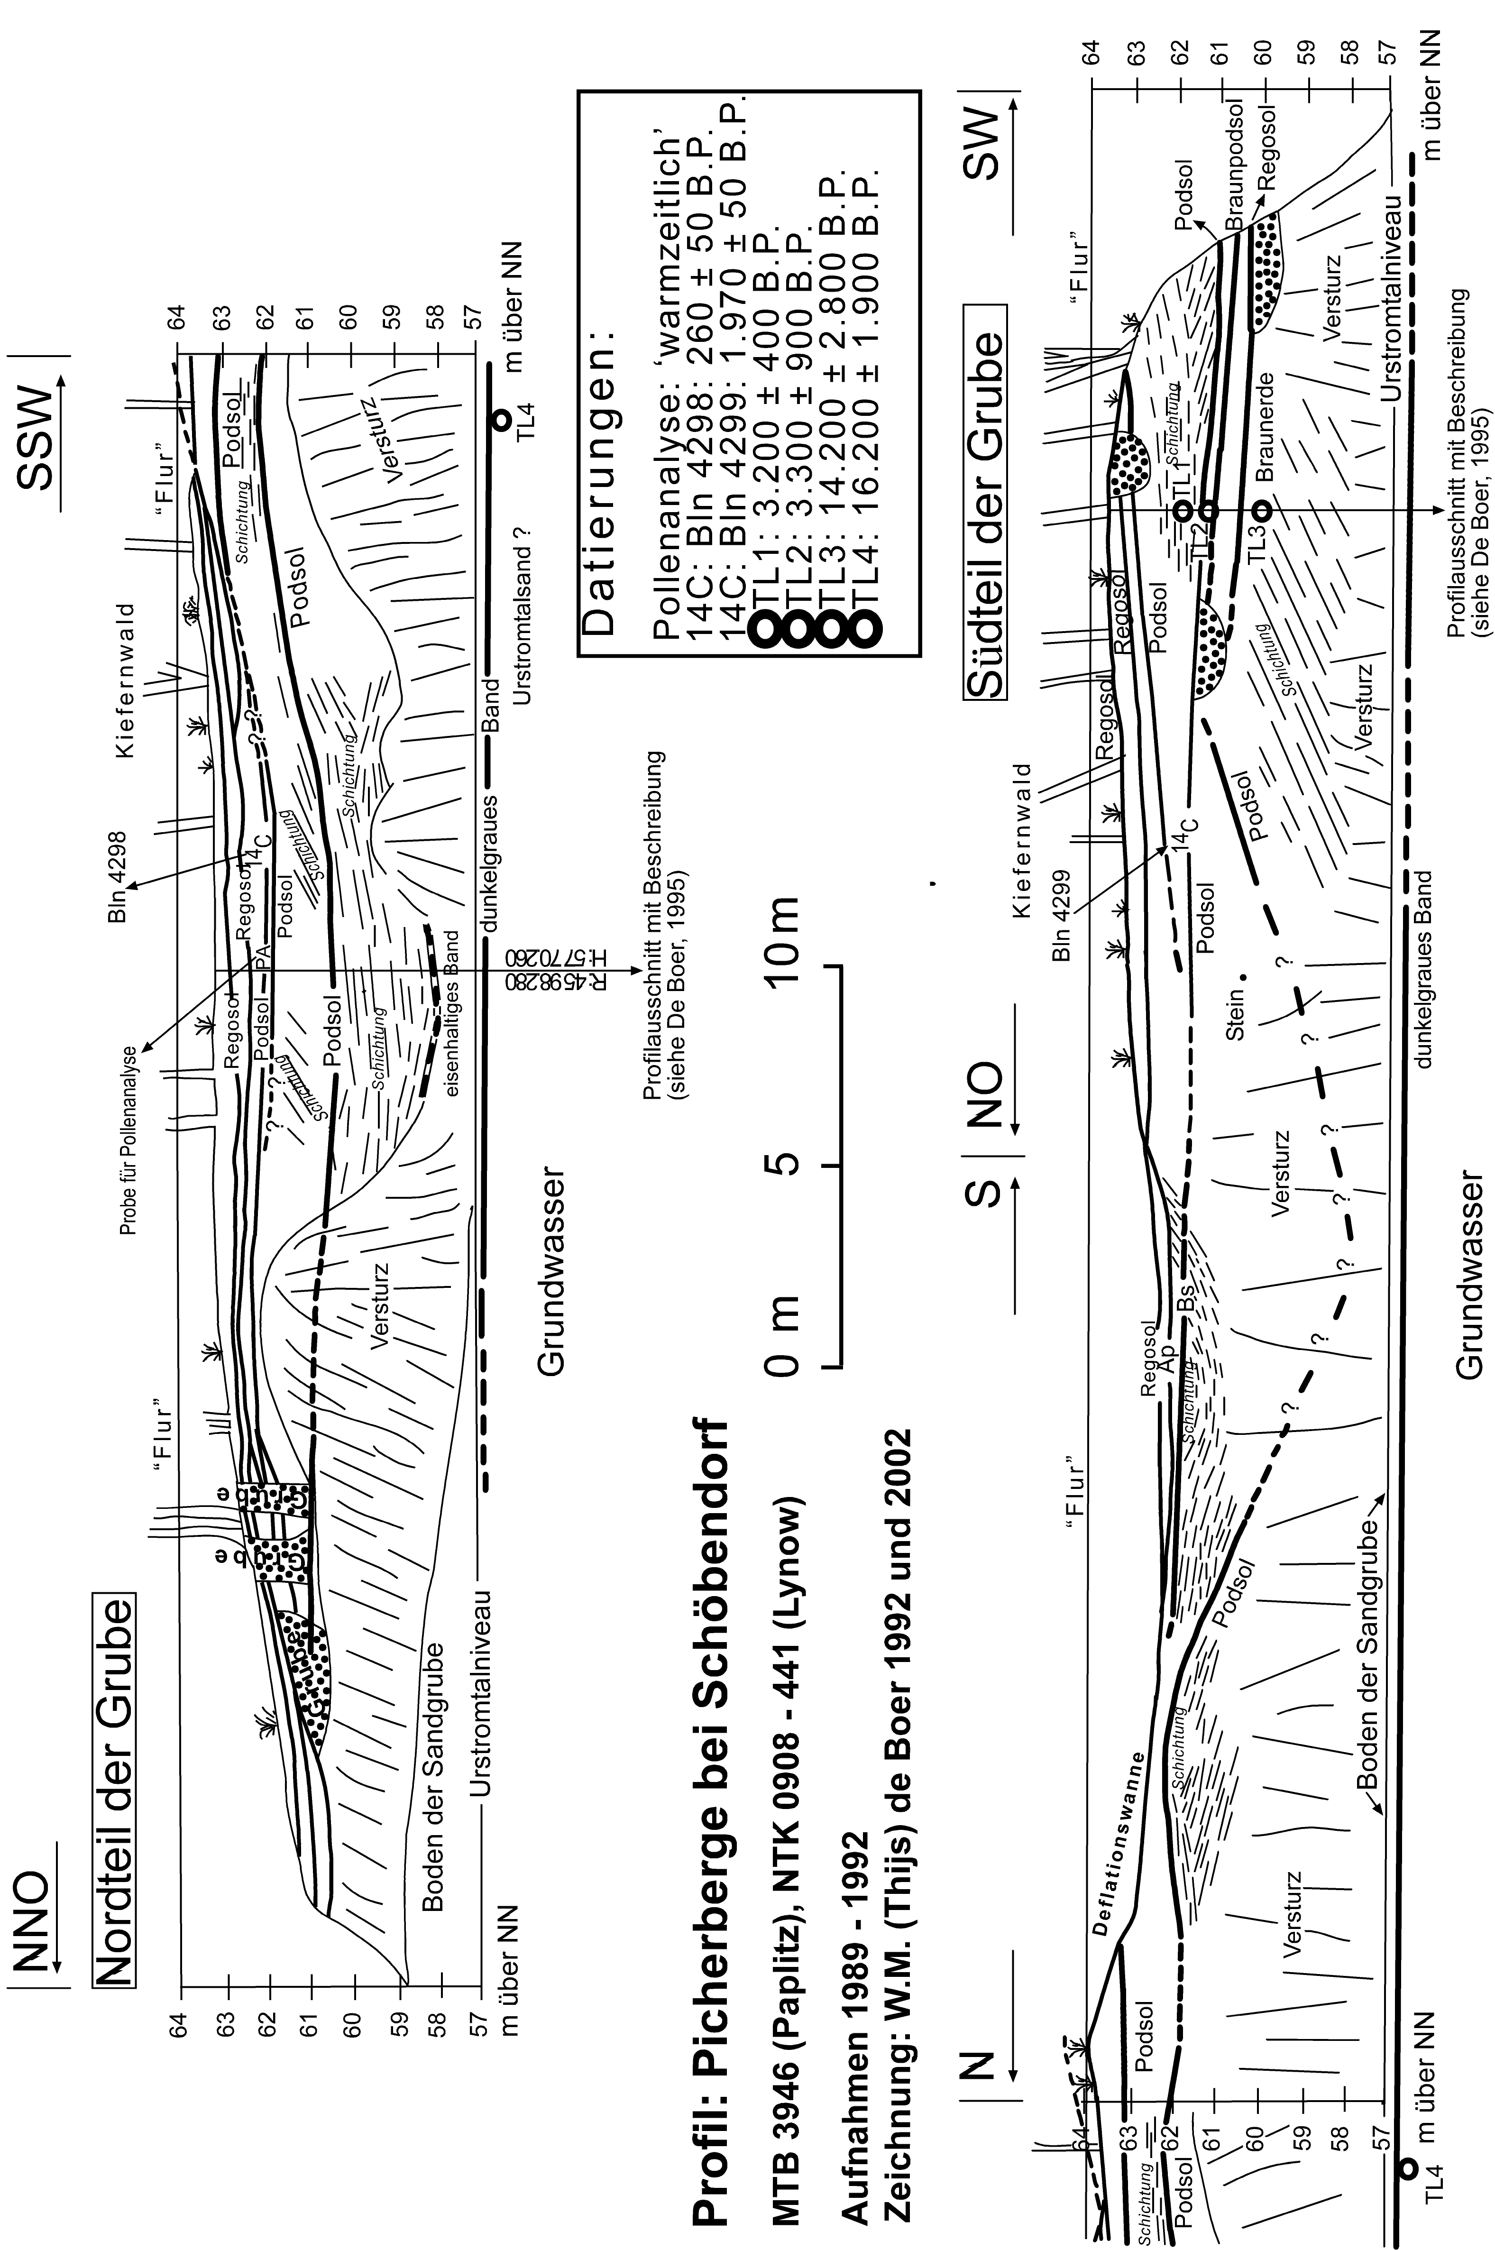

Literatur:

DE BOER, W.M. (1995): Äolische Prozesse und Landschaftsformen im mittleren Baruther Urstromtal seit dem Hochglazial der Weichselkaltzeit. - Berliner Geographische Arbeiten, 84, 215 S.; Berlin.

DE BOER, W.M. (1998): Aeolian land forms in the Baruth Ice-Marginal Valley and the dune profile in the Picher Berge near Schöbendorf (Brandenburg). - In: dunes and fossil soils of Vistulian and Holocene age between Elbe and Wisla. - In: Guide-Book of Excursions. – University of Poznań, 17 – 21; Poznań.

DE BOER, W.M. (2000): The parabolic dune area north of Horstwalde (Brandenburg): a geotope in need of conservation in the Central Baruth Ice-Marginal Valley. - In: Aeolian Processes in different landscape zones. Edited by R. Dulias and J.Pelka – Gosciniak – University of Silesia, 59 – 69; Sosnowiec.

DE BOER, W.M. (2001): Vorschlag zur Unterschutzstellung dreier Geotope im Baruther Urstromtal. – In: Biologische Studien., 30: 41 – 45; Luckau.

JUSCHUS, O. (2001): Das Jungmoränenland südlich von Berlin - Untersuchungen zur jungquartären Landschaftsentwicklung zwischen Unterspreewald und Nuthe. Dissertation eingereicht an der Mathematisch-Naturwissenschaftlichen Fakultät II der Humboldt-Universität zu Berlin. Auch publiziert unter:
http://edoc.hu-berlin.de/dissertationen/juschus-olaf-2001-05-04/HTML/

PRATSCH, S. (2001): Das Baruther Urstromtal südlich von Berlin – ein Reservat für Forschungen zum Mesolithikum. In: Zeit-Räume, Gedenkschrift für Wolfgang Taute. – Archäologische Berichte, 14: 441 – 453; Bonn.

